附件:2：
一、相关路线引导
1、航班路线
济南遥墙国际机场（始）——山东大学齐鲁软件学院（终）

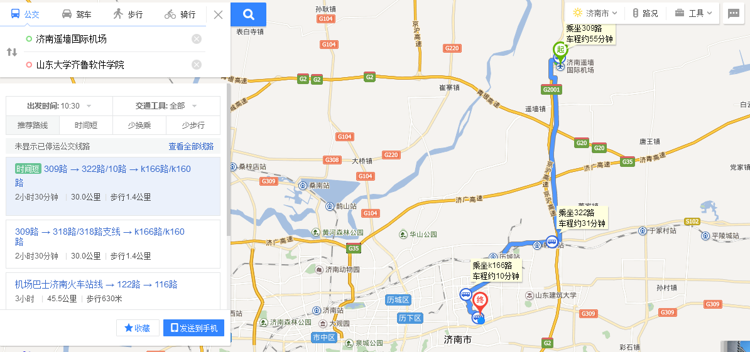

参考路线如下：
1）309路（机场站上车，刘家站下车）—322路/10路（刘家站上车，工业南路舜华路站下车）—K166路/K160路（工业南路舜华路站上车，齐鲁软件学院站下车）
2）机场巴士济南火车站线（济南遥墙国际机场站上车，济南东站下车）—122路（济南东站上车，丁家庄东站下车）—116路（丁家庄东站上车，齐鲁软件学院站下车）
3）打车费用：64元（按驾车最短路程计算）

2、高铁路线
济南西站（始）——山东大学齐鲁软件学院（终）

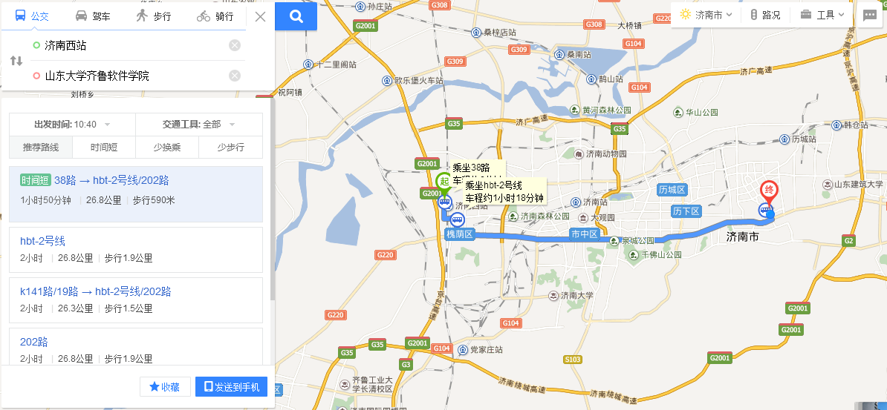

1）38路（济南西站上车，大金新苑站下车）—HBT2号线/202路（大金新苑站上车，齐鲁软件学院站下车）
2）打车费用：60元（按驾车最短路程计算）
3、济南站（始）——山东大学齐鲁软件学院（终）

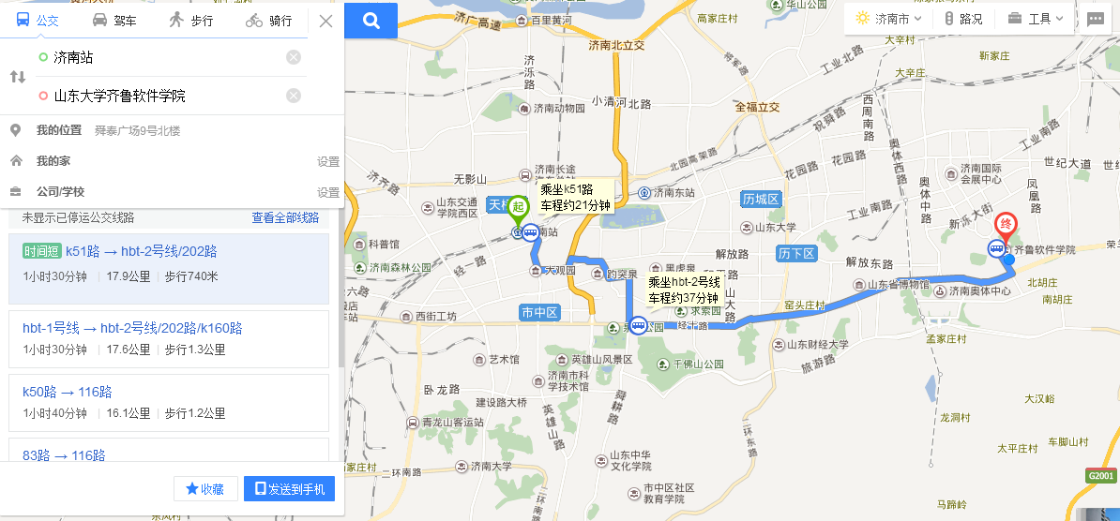

1）K51路（火车站上车，经十路舜耕路下车）—HBT2号线/202路（经十路舜耕路上车，齐鲁软件学院站下车）
2）K50路（天桥南站上车，公交总公司站下车）—116路（公交总公司站上车，齐鲁软件学院站下车）
3）打车费用：39元（按驾车最短路程计算）

4、济南东站（始）——山东大学齐鲁软件学院（终）

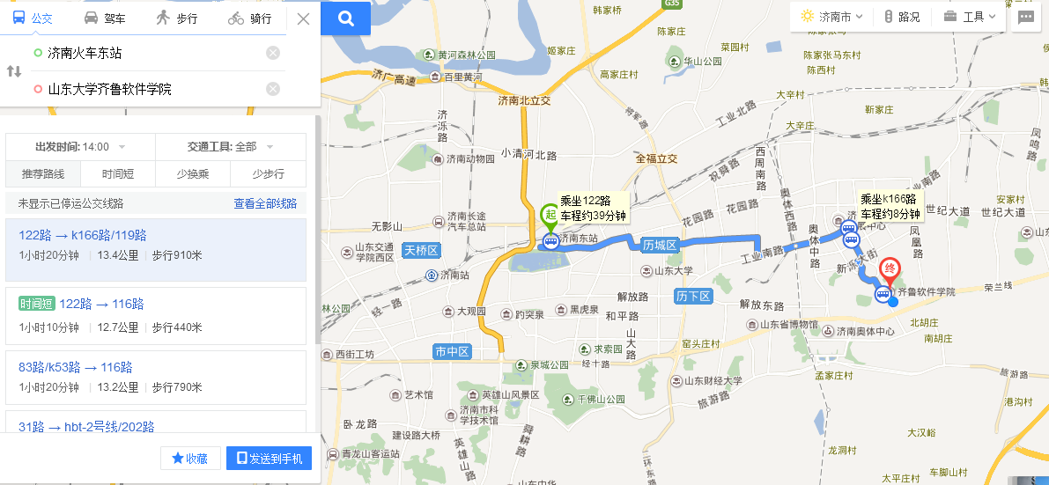
1）122路（济南东站上车，丁家庄东站下车）—116路（丁家庄东站上车，齐鲁软件学院站下车）
2）打车费用：36元（按驾车最短路程计算）
二、会场周边住宿
1、如家快捷酒店（济南高新区国际会展中心店，山东大学齐鲁软件学院北向450米）
标间，大床房（207元含早餐）

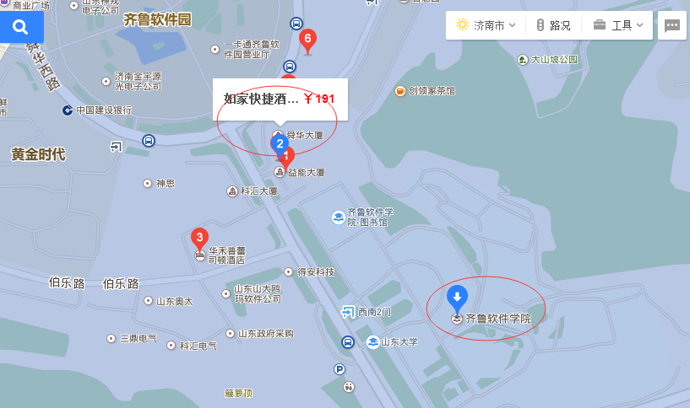

2、7天连锁酒店（济南国际会展中心2店，山东大学齐鲁软件学院北向450米）
标间，大床房（177元含早餐，167元不含早餐）
签到处设在7天隆盛饭店大厅

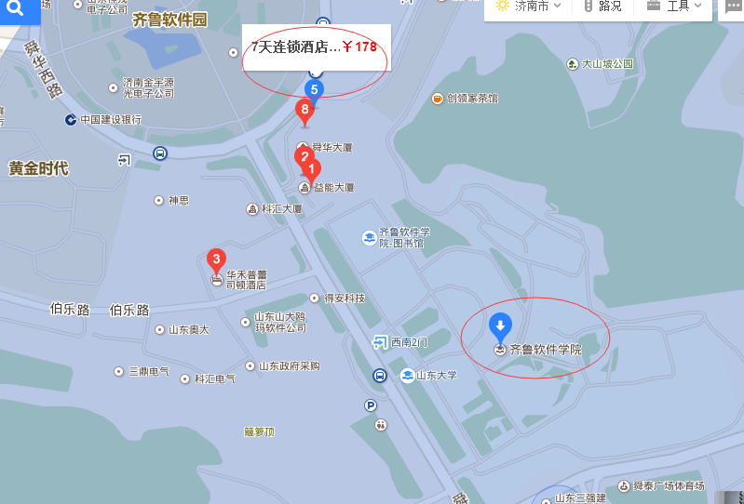

3、汉庭酒店（济南高新区国际会展中心店，山东大学齐鲁软件学院北向427米）
标间（203元含早餐，175元不含早餐）
单间（193元含早餐，175元不含早餐）

